FAČR - Městský fotbalový svaz v Brně

639 00 Brno, Vídeňská 470/9

Telefon: 732 210 467 e-mail : sekretar@fotbalbrno.cz
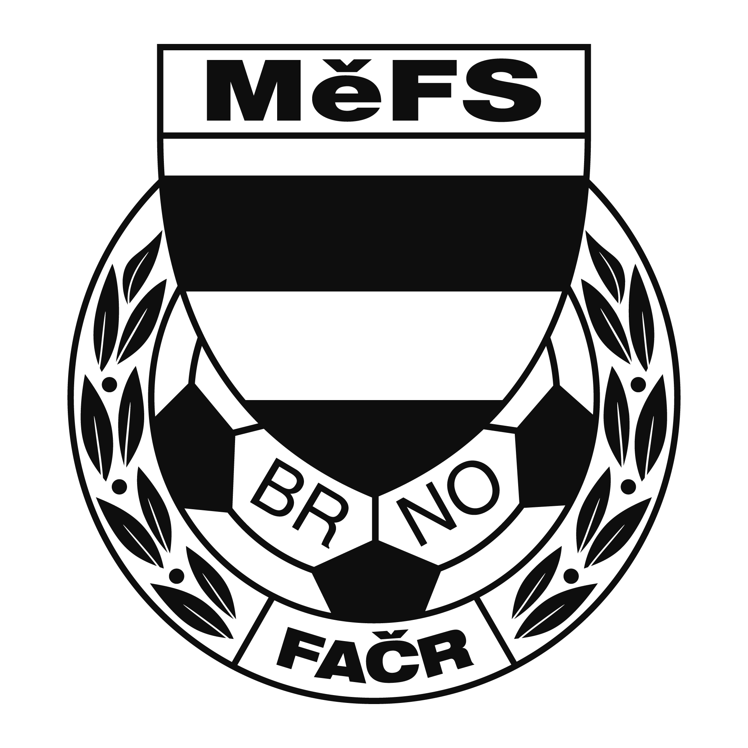

NOMINAČNÍ LISTINA

výběru MěFS, hráčů 2010

Akce: Tréninkový kemp

Místo, datum a čas srazu: Hřiště TJ Tatranu Bohunice, Brno, Neužilova 35.
4.11.2021 Sraz 16:15
Trénink (16:30-18:00)

Sebou budou mít kluci vlastní míč a vlastní pití. Trénink bude probíhat na umělé trávě.

Nominace hráčů ročníku narození 2010:

Auředník Andreas Christopher (G) | FC Svratka Brno
Mikulík Filip | FC Svratka Brno
Vaculík Tomáš | FC Svratka Brno
Kamoj Matyáš | FC Svratka Brno
Hynek Štaif | FC Svratka Brno
Vinca Jakub | FC Svratka Brno
Vítek Richard | FC Soběšice
Šlapanský Jakub (G) | ČAFC Židenice 2011
Koki Zdeněk | ČAFC Židenice 2011
Bedrava Martin | FC Dosta Bystrc-Kníníčky
Navrátil Matyáš | SK Jundrov
Sýkora Daniel | St. Lískovec
Dvořák Ondřej | AC Lelekovice
Čapek Vojtěch | SK Chrlice
Štěpán Adam | SK Chrlice
Böhm Radim | SK Chrlice
Náhradníci:
Plšek Patrik | TJ Tatran Bohunice
Štuk Miroslav (B) | TJ Tatran Bohunice
Tošnar Filip | TJ Tatran Bohunice
Müller Hynek | SK Obřany
Janík Albert | FC Dosta Bystrc-Kníníčky
Kawulok Martin | FC Dosta Bystrc-Kníníčky
Vrba Matyáš | FC Dosta Bystrc-Kníníčky
Havlíček Adam (B) | FC Svratka Brno

Trenéři: Pavel Nečas, Libor Konečný vedoucí: Zdeněk Skoumal

V krajním případě lze vyrozumět telefonicky p. Zdeňka Skoumala – tel. 604 547 876

Za účast hráčů na srazu odpovídá mateřský oddíl.

V případě neomluvené neúčasti nominovaných hráčů se klub vystavuje postihu dle článku 17 bod 3 RFS !

V Brně 26.10.2021

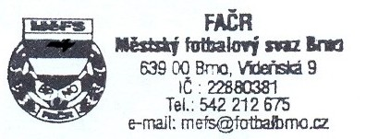
Ondřej Šafránek v.r. Mgr. Jan Maroši, v.r.
předseda KM MěFS předseda VV MěFS

Za správnost:

Libor Charvát
sekretář MěFS

